Счётные палочки.
Развиваем мелкую моторику рук
и готовим детей к обучению грамоте и письму.

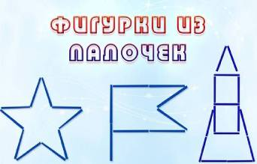

Известно, что уровень развития речи зависит от степени сформированности тонких движений пальцев рук: если она соответствует возрасту, то и речевое развитие детей находится в пределах нормы. Следовательно, тренировка движений пальцев рук является важным фактором, стимулирующим речевое развитие, способствующим улучшению артикуляционной моторики, а также подготовке кисти руки к письму и, что немаловажно, мощным средством, повышающим работоспособность коры головного мозга. Кисти приобретают хорошую подвижность, гибкость, исчезает скованность движений, что в дальнейшем поможет детям овладеть письмом.
Система занятий по развитию мелкой моторики разнообразна. Наряду с пальчиковыми играми и упражнениями на координацию движений пальцев рук в работе с дошкольниками используются занятия со счётными палочками. Предлагаемые упражнения развивают не только ручную умелость, ловкость, координацию, но и внимание, воображение, мышление, сообразительность; позволяют закрепить представления о геометрических фигурах, помочь детям овладеть конструктивными навыками и познакомить их с понятием «симметрия».
Составление фигур из палочек начинается с простого изображения. В процессе выполнения задания необходимо объяснять ребёнку, как называется та или иная фигура, как сложить домик или солнце. Показ образцов изображений сопровождается стихами, изображениями реальных предметов (для младшей и средней группы), загадками, потешками. Это необходимо, для того чтобы у ребёнка возникал не только зрительный, но и слуховой образ, а также для поддержания интереса к данному виду деятельности.
Младший дошкольный возраст.
Дошкольникам этого возраста лучше предложить карандаши, так как им трудно координировать движения рук и пользоваться мелкими предметами. Упражнения выполняются совместно со взрослыми и сопровождаются пошаговыми инструкциями. Дети компонуют из палочек простые геометрические фигуры (квадрат, треугольник), а также изображения несложных предметов (домик, грибок, ёлочка). Обязательным условием является рассматривание полученного изображения и называние предмета.

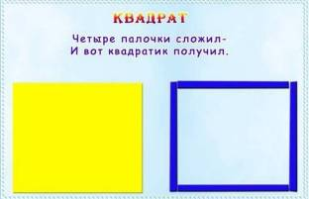
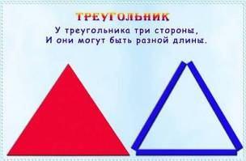

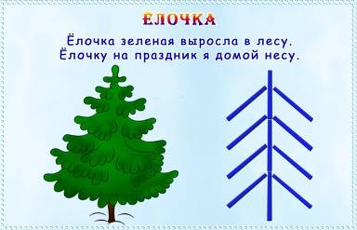
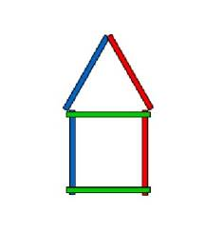

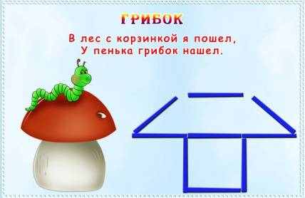

Средний дошкольный возраст. Изображения, предлагаемые детям, усложняются. Это может быть телевизор, флажок, лопатка, ракета, очки, часы и т.д. В этом возрасте детям выдаются счётные палочки. Педагог перед выполнением задания решает вместе с детьми, как можно составить ту или иную фигуру, и результаты детской деятельности рассматриваются и анализируются.

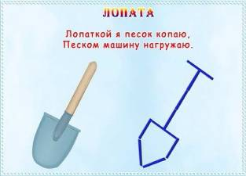
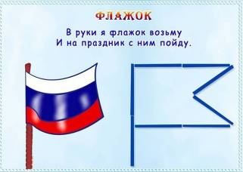

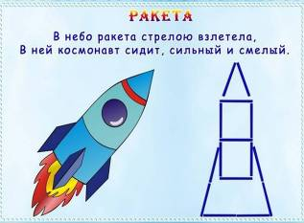
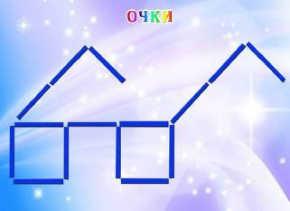

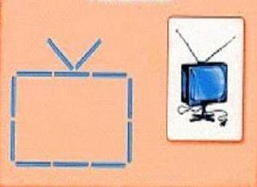
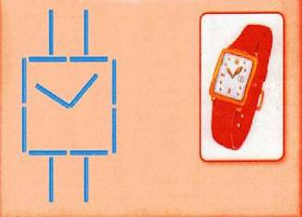

Старший дошкольный возраст. Предлагаемые фигуры усложняются: теперь они состоят из большого количества элементов, которые дошкольники могут объединять небольшим сюжетом. Дети уже в состоянии самостоятельно выполнять задания.
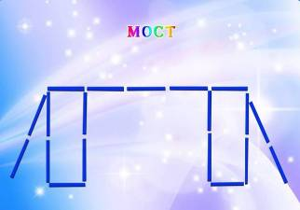
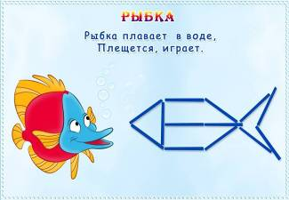

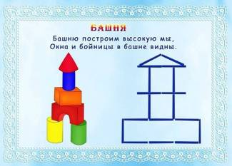
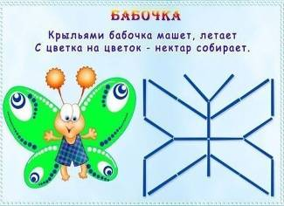

Дошкольникам старших групп можно предложить спички (со срезанной серой). Это усложняет задачу: от детей требуются более чёткие движения рук и пальцев. Обязательным условием остаётся анализ результатов деятельности. В этом возрасте предлагается детям составить фигуры из заданного количества спичек, что способствует формированию навыков счёта. Выполняют дети и творческие задания (по замыслу), дающие возможность проявить свою фантазию.
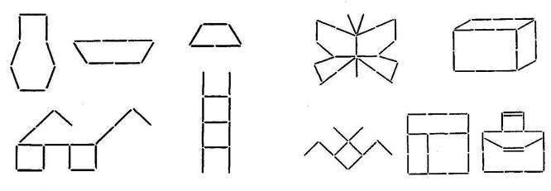

С готовыми фигурами можно поиграть в игру «Найди, что изменилось»: один ребёнок отворачивается, а другой добавляет к солнышку один или два лучика; первый, глядя на изображение, должен определить, какие фигуры изменились и как. Возможностей их видоизменения много: можно удлинять или укорачивать вагоны и лодки, надевать на людей шляпы, пристраивать дома, заборы и т.п. Дети любят эту игру ещё и потому, что она даёт простор фантазии.

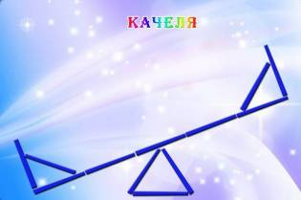
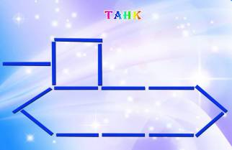



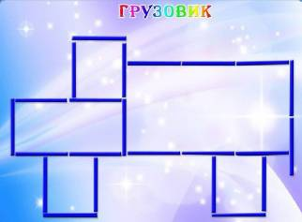

Подготовка дошкольников 6-летнего возраста к письму имеет самостоятельное значение: дети уже способны пользоваться пишущим инструментом и освоить конфигурацию печатных букв. Возможности старших дошкольников расширяются: руки становятся более ловкими, а сами дети самостоятельными.

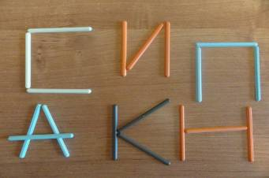
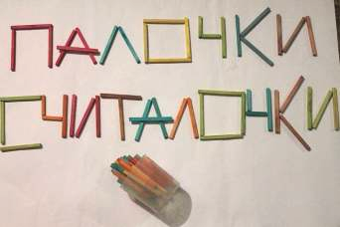

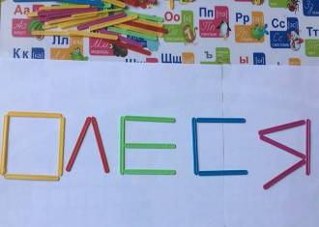
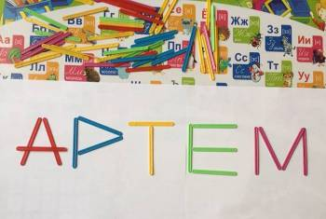

Система игр и упражнений с палочками является одним из эффективных средств по развитию речи и обучению грамоте. Включение в эту работу упражнений по выкладыванию букв формирует знание зрительных образов букв и умение соотносить звук с буквой, что важно для последующего обучения чтению. Кроме того упражнения с палочками способствуют выработке гибкости и точности движений рук, развитию глазомера.

Литература.

- Л. Гринёва. Счётные палочки. // Дошкольное воспитание – 2009 - №1. – с.65 – 69.
- Л. Гринёва. Счётные палочки.// Дошкольное воспитание – 2009 - №2 –
с. 70 – 72.
- Е. Байдалина, Н. Илюхине. Готовим руку к письму. Игры со счётными палочками. // Дошкольное воспитание – 2007 - №6. – с. 48-49.

